Bag. 3 – Tata Cara Pemanggilan No. Antrian di Pendaftaran
- Login untuk Loket 1 Pendaftaran
Untuk Loket pilih Loket 1
User : (Sesuai Login dikhanza)
Password : (Sesuai Login dikhanza)
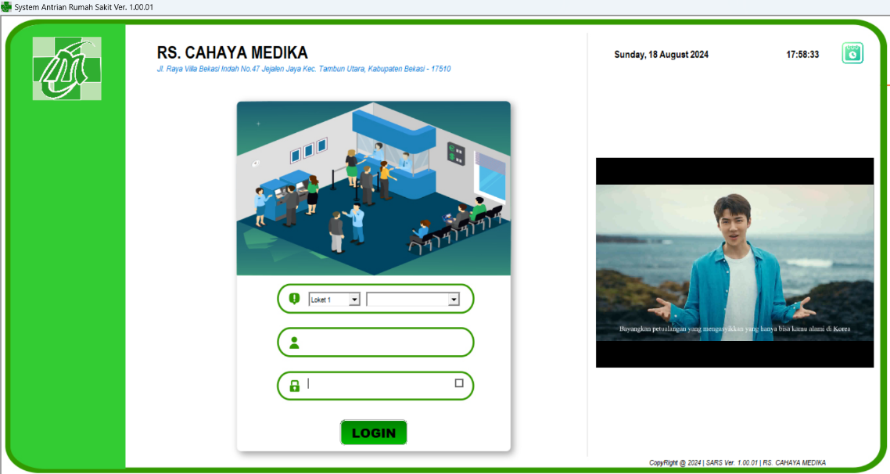
- Jika sudah melakukan Login di Loket 1, Lihat pada judul Daftar Antrian Belum dipanggil, setiap antrian yang masuk ke Loket Pendaftaran akan tampil di daftar. Seperti Gambar dibawah.
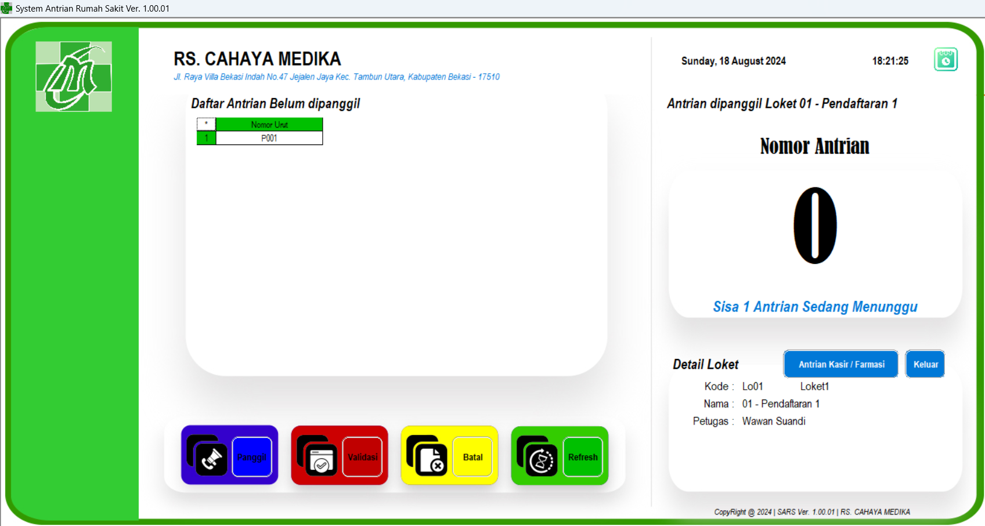
- Klik 2x pada nomor antrian yang ingin dipanggil, sampai nomor antrian muncul sesuai nomor antrian yang di klik 2x. Setelah itu Klik tombol Panggil untuk memanggil nomor antrian. Seperti Gambar dibawah
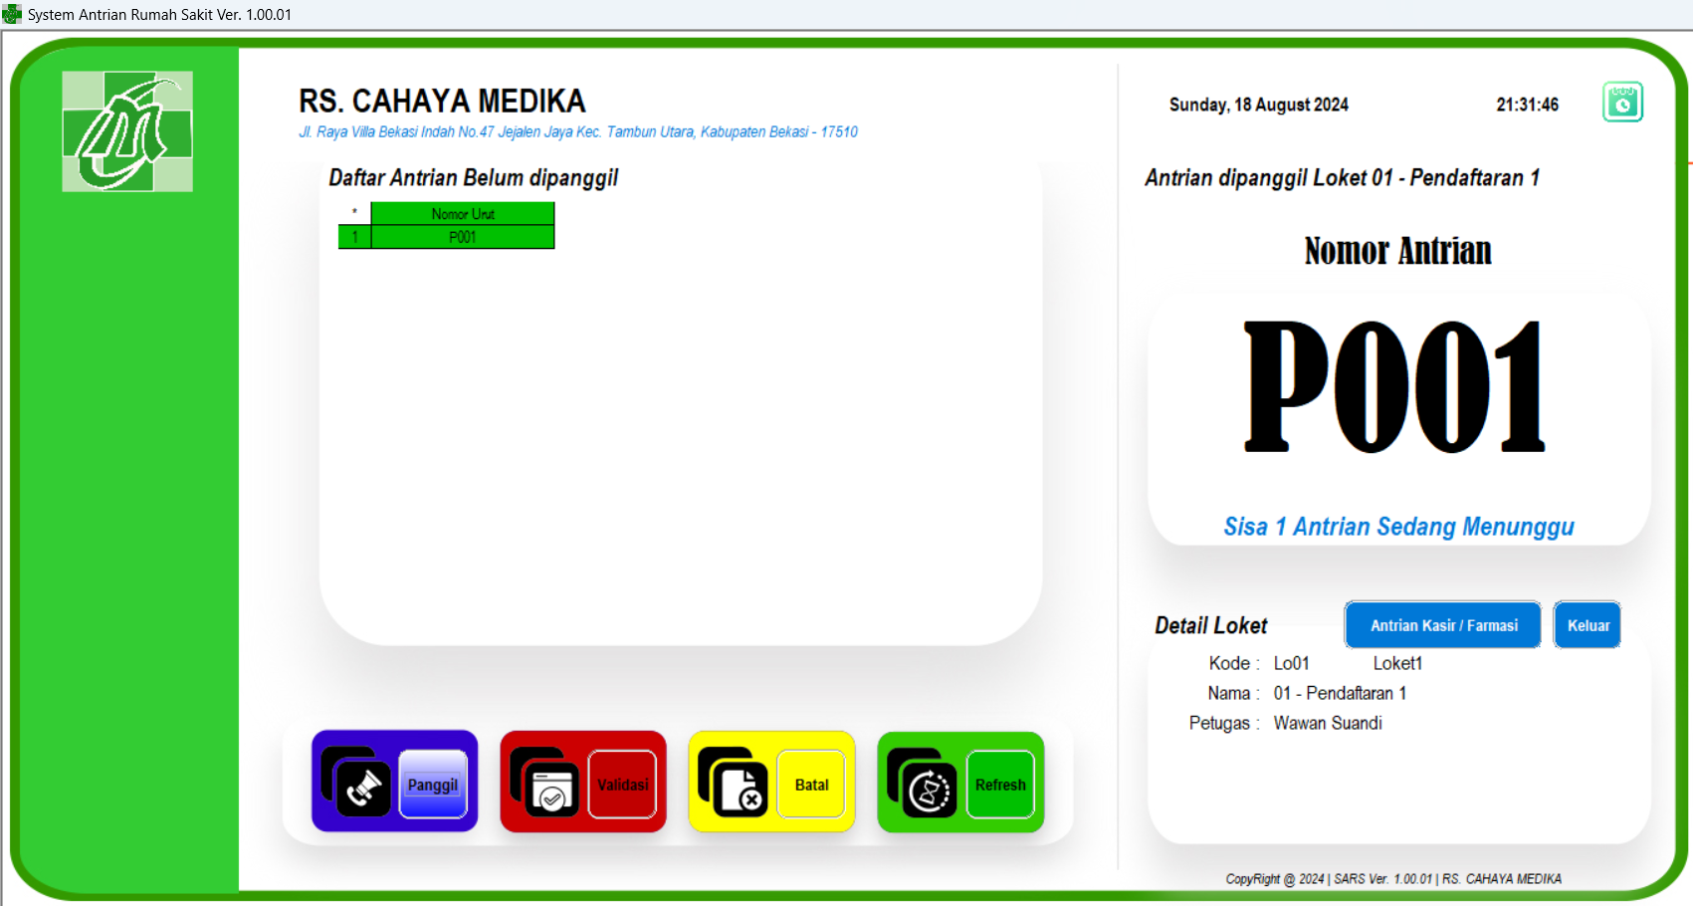
- Jika No. Antrian sudah di panggil, silahkan daftarkan pasien di menu Registrasi pada SIMRS Khanza.
- Jika pasien yang di daftarkan adalah pasien BPJS, silahkan melakukan prosedur sesuai alur Registrasi Khanza untuk pasien BPJS. Jika pasien belum dibuatkan SEP melalui SIMRS Khanza No. antrian tidak bisa di validasi untuk ke Poliklinik
- Setelah pasien diregistrasi di SIMRS Khanza, saat membuat SEP pada kolom terakhir ada menu pasienbaru diisikan sesuai dengan *note yang tertera (jika Pasien Baru isi dengan 1, jika Pasien Lama isi dengan 0). Seperti gambar dibawah
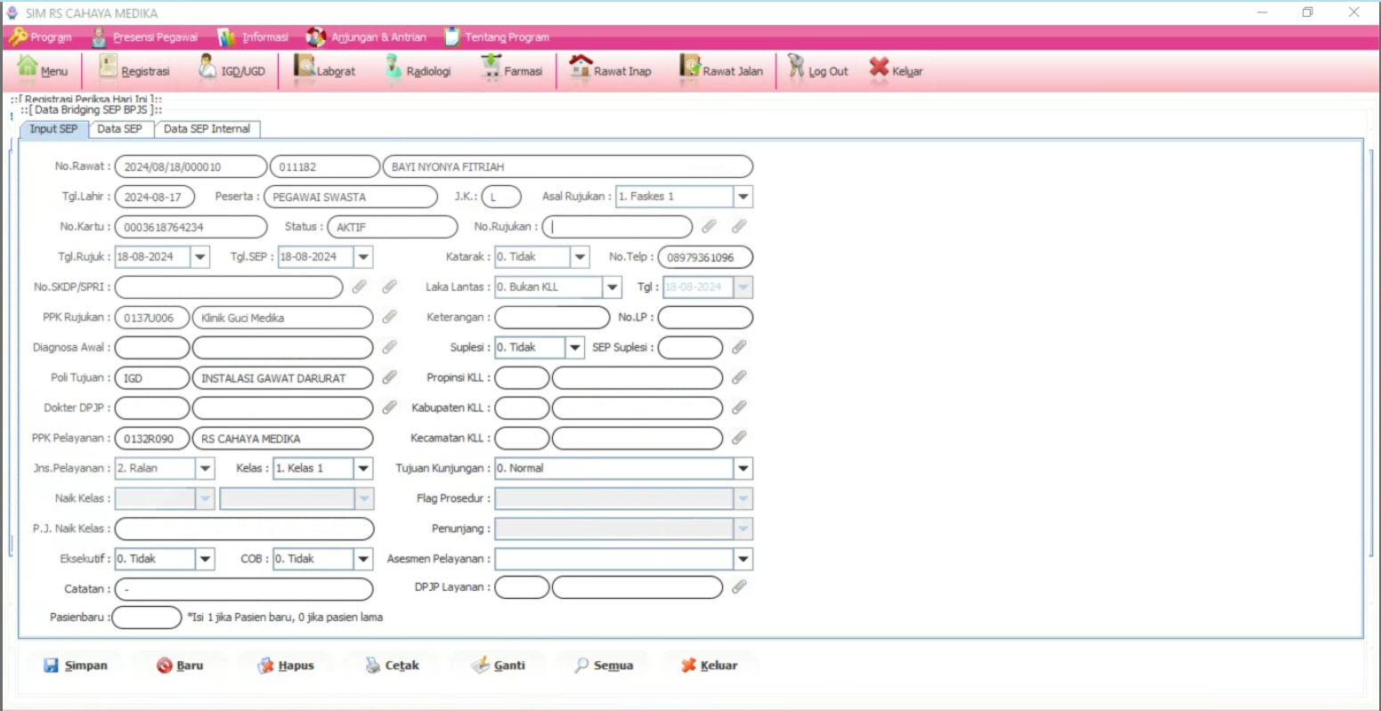
- Setelah semua terisi di SIMRS Khanza, selanjutnya pada aplikasi SARS klik tombol Validasi, akan muncul Menu No. Rawat : Tahun/Bulan/Tanggal/ dan masukkan 6 digit terakhir nomor rawat sesuai No. rawat pasien yang telah di registrasi di SIMRS Khanza. Setelah itu Klik Tombol Cetak untuk mencetak No. Antrian Polikliniknya. Seperti Gambar dibawah
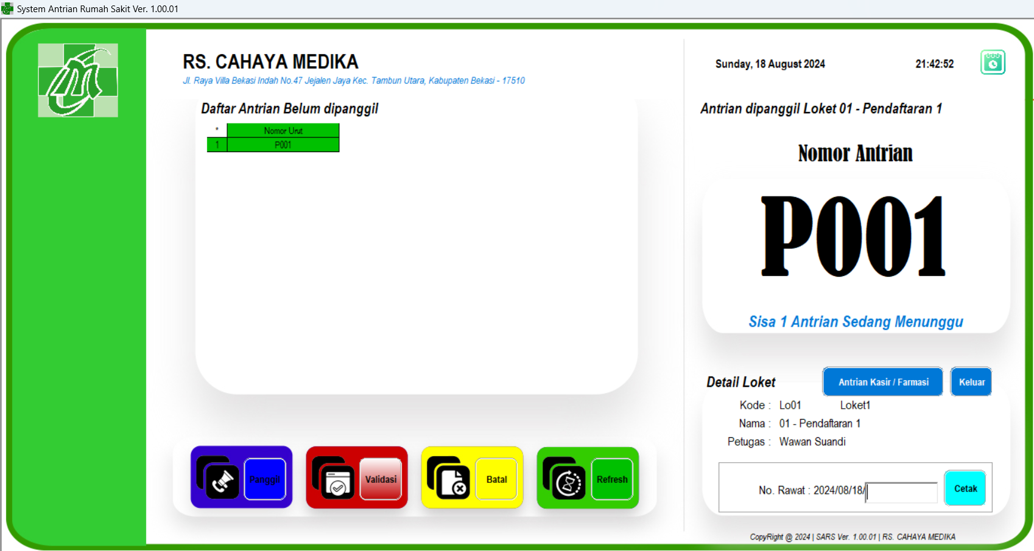

- Gambar dibawah menunjukkan pesan pasien belum terdaftar di SIMRS Khanza dan Pesan jika Pasien BPJS belum dibuatkan SEP nya.
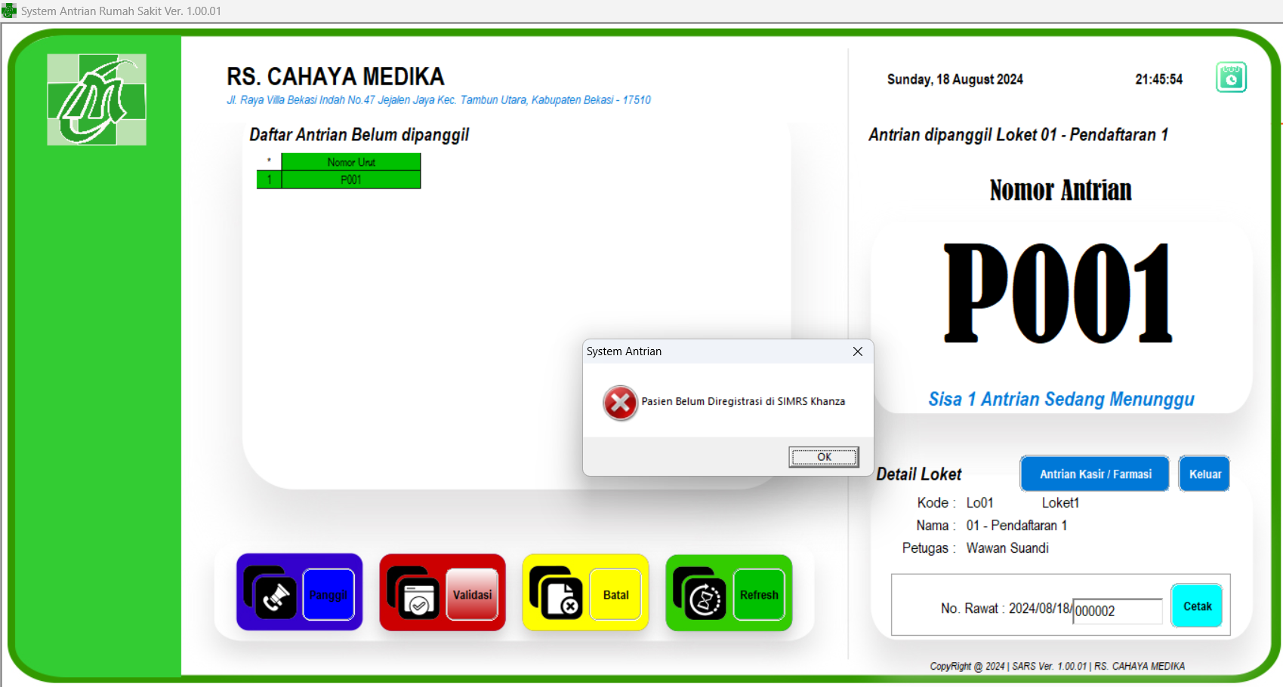
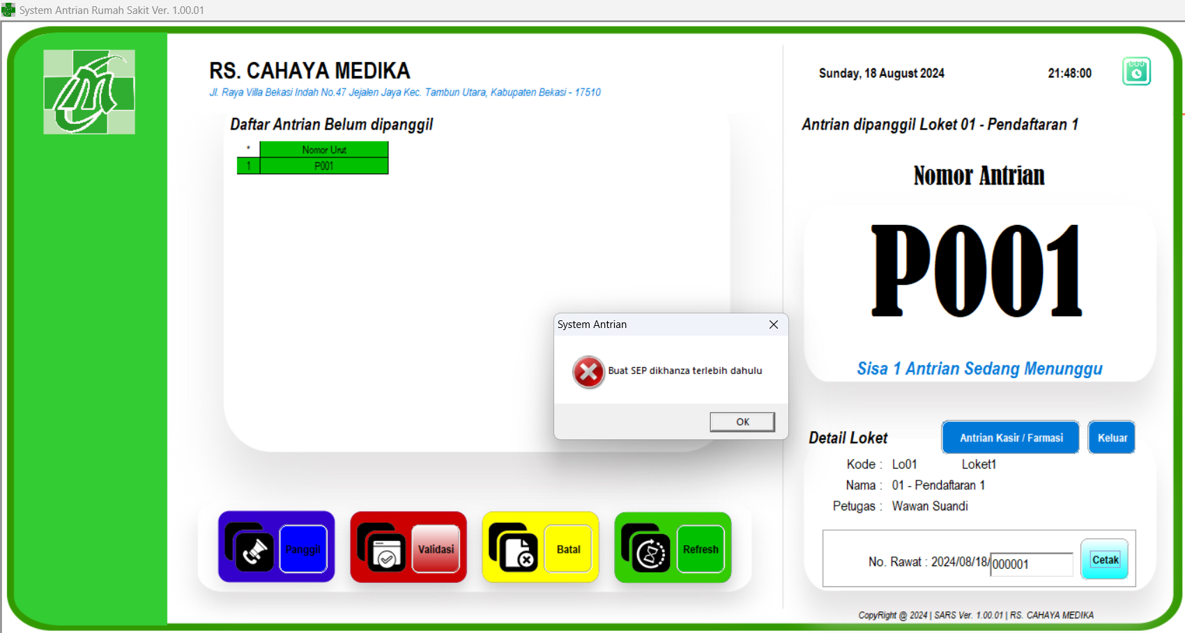
- Jika Pasien IGD (Emergency), Pasien tidak perlu mengambil tiket ke pendaftaran. Pasien langsung datang ke Pendaftaran & daftarkan Pasien di SIMRS Khanza. Pilih dan Tekan Tombol Antrian Kasir/Farmasi, lalu masukan No. Rawat : Tahun/Bulan/Tanggal/ dan masukkan 6 digit terakhir nomor rawat sesuai No. rawat pasien yang telah di registrasi di SIMRS Khanza. Setelah itu Klik Tombol Cetak untuk mencetak No. Antrian Polikliniknya. Seperti Gambar dibawah
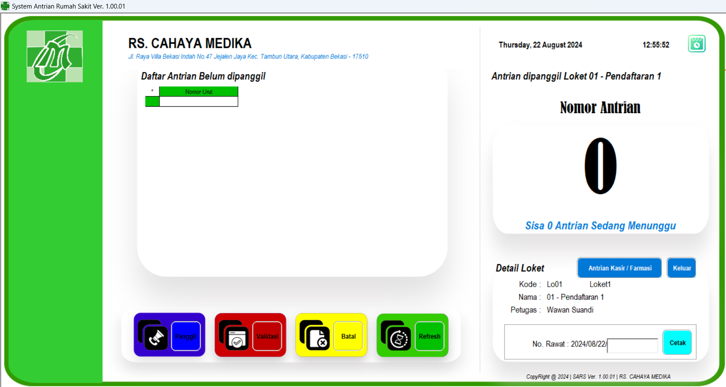

- Jika Pasien IGD (Emergency) ternyata Rawat Inap, ambil No. Antrian Kasir/Farmasi yang tadi dicetak dan berikan ke Kasir untuk membatalkan No. Antrian yang tertera.

*note
- Jika pembuatan SEP secara Bridging khanza bermasalah, minta IT untuk Bypass Nomor Antrian & Cetak nomor antrian Poli Melalui APM / Antrian Poliklinik.
- Jika Nomor Antrian tidak dipakai / Batal Silahkan Klik Tombol Batal.
- Pastikan jika Waktu Dinas Petugas selesai untuk klitk tombol keluar untuk pergantian nama petugas.

